 | ΥΠΟΥΡΓΕΙΟ ΠΑΙΔΕΙΑΣ ΚΑΙ ΘΡΗΣΚΕΥΜΑΤΩΝ  ΓΕΝΙΚΗ ΓΡΑΜΜΑΤΕΙΑ ΔΙΑ ΒΙΟΥ ΜΑΘΗΣΗΣ  ΙΔΡΥΜΑ ΝΕΟΛΑΙΑΣ ΚΑΙ ΔΙΑ ΒΙΟΥ ΜΑΘΗΣΗΣ | 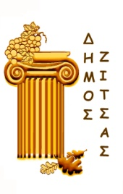

ΔΕΛΤΙΟ ΤΥΠΟΥ

ΚΕΝΤΡΟ ΔΙΑ ΒΙΟΥ ΜΑΘΗΣΗΣ ΔΗΜΟΥ ΖΙΤΣΑΣ

Ενημερώνουμε όλους τους/τις ενδιαφερόμενους/ες ότι η περίοδος υποβολής αιτήσεων συμμετοχής στα εκπαιδευτικά προγράμματα της Γενικής Εκπαίδευσης Ενηλίκων με εκπαιδευτικές δράσεις ΕΘΝΙΚΗΣ ΕΜΒΕΛΕΙΑΣ & ΤΟΠΙΚΗΣ ΕΜΒΕΛΕΙΑΣ έχει λήξει, λόγω του τέλους της εκπαιδευτικής περιόδου τον Ιούνιο.

